24/03/2023
Informacja prasowa kampanii elektromobilni.pl

Laboratorium SCT – z teorii w praktykę

Strefy Czystego Transportu (SCT) to proekologiczne obszary z powodzeniem funkcjonujące już w ponad 320 miastach Europy w jednym i tym samym celu – aby poprawiać stan zdrowia mieszkańców i kondycję środowiska. Niebawem pojawią się także w polskich miastach. Jak mają wyglądać? Jak je tworzyć? Na te i szereg innych pytań odpowiedź przyniosą wnioski z „Laboratorium Stref Czystego Transportu”, projektu realizowanego przez Instytut Ochrony Środowiska – Państwowy Instytut Badawczy (IOŚ-PIB), Polskie Stowarzyszenie Paliw Alternatywnych (PSPA) i norweskie stowarzyszenie pojazdów elektrycznych Norsk Elbilforening.

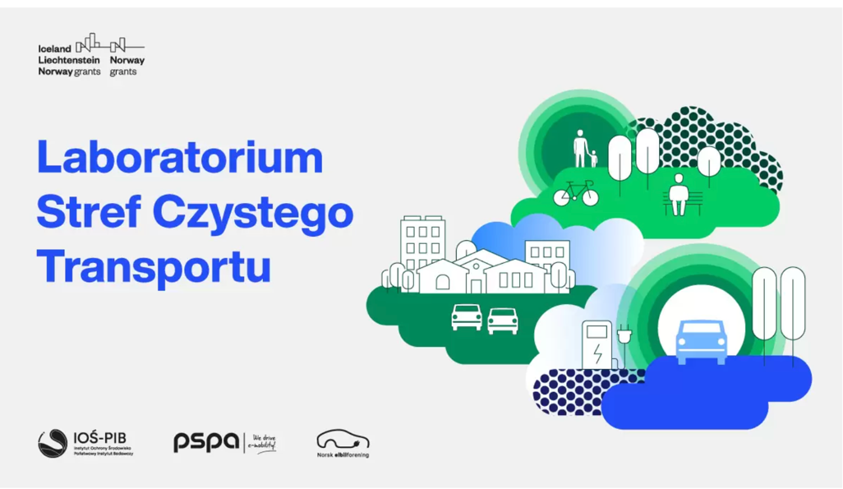

Po polskich drogach porusza się ponad 20 mln samochodów, a co roku rejestrowanych jest ok. 1,5 mln kolejnych. Część z nich eksploatowana jest w miastach. Dane Głównego Urzędu Statystycznego za lata 2021/2022 wskazują, że tylko w stolicy zarejestrowano do tej pory aż 1,7 miliona pojazdów. Przekłada się to na rekordowe 768 samochodów na 1000 mieszkańców. Tegoroczne wyliczenia są jeszcze wyższe i wskazują 795 sztuk, czyli dwa razy więcej niż np. w Berlinie (337) czy Londynie (321). Równie wysokie wskaźniki osiągnęły inne duże polskie miasta – Poznań (781) i Wrocław (742).

Problem w tym, że w znakomitej większości są to pojazdy zasilane paliwami ropopochodnymi, a wzrost ich liczby przekłada się na obniżenie jakości powietrza, którym na co dzień oddychamy – transport drogowy odpowiada nawet za 80% zanieczyszczeń powietrza w naszych miastach. Nasilenie ruchu pojazdów z silnikami spalinowymi przyczynia się także do powstawania smogu. W ponad 70% polskich miast normy jakości powietrza są regularnie przekraczane. Każdego dnia powoduje to ogromne straty zdrowotne i finansowe, obniżając jakość życia ich mieszkańców.

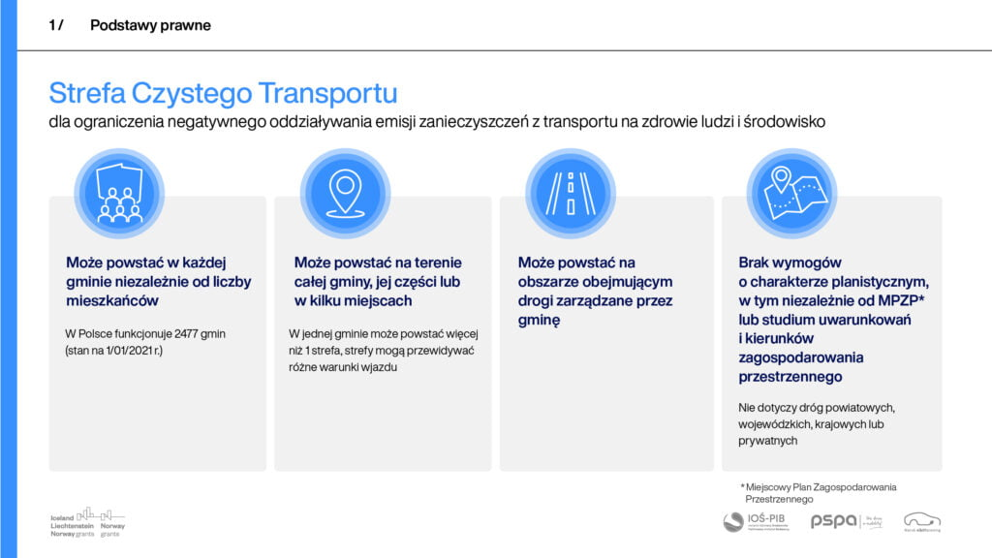

W zahamowaniu tego negatywnego trendu może pomóc nowelizacja Ustawy o elektromobilności i paliwach alternatywnych z 24 grudnia 2021 r., która umożliwiła samorządom tworzenie stref czystego transportu. SCT to wybrane i oznakowane obszary miejskie, po których swobodnie mogą poruszać się pojazdy spełniające określone normy emisji spalin oraz pojazdy nisko- i zeroemisyjne. Dzięki ograniczeniu ruchu pojazdów wysokoemisyjnych poprawiają się jakość powietrza i w dłuższej perspektywie, kondycja zdrowotna mieszkańców.

– Wedle regulacji na poziomie ustawowym, w myśl art. 39 ustawy o elektromobilności i paliwach alternatywnych, samorządy mogą same decydować o potokach pojazdów, które przyczyniają się do zatruwania powietrza w miastach. Niektóre samorządy już zapowiedziały wprowadzenie SCT. To m.in. Kraków, Warszawa czy Wrocław. Skuteczne ustanawianie obszarów niskoemisyjnych i maksymalizacja mających płynąć z tego pozytywnych efektów społeczno-środowiskowych może jednak być wyzwaniem. Wdrażanie SCT to bardzo złożony proces, wymagający kompleksowego zaplanowania działań organizacyjnych, wdrożeniowych czy komunikacyjnych – mówi Maciej Mazur, dyrektor zarządzający PSPA. Z myślą o wsparciu jednostek samorządu terytorialnego w tych kwestiach zawarto w listopadzie 2022 roku umowę pomiędzy Ministerstwem Klimatu i Środowiska a IOŚ-PIB na realizację projektu „Laboratorium Stref Czystego Transportu”. Przedsięwzięcie będzie realizowane przy współpracy z dwoma partnerami. Ze strony polskiej jest to Polskie Stowarzyszenie Paliw Alternatywnych (PSPA), a partnerem z Norwegii jest Norsk Elbilforening, czyli tamtejsze stowarzyszenie pojazdów elektrycznych.

– Nadrzędnym celem projektu jest dostarczenie praktycznej i profesjonalnej wiedzy o tworzeniu efektywnych stref czystego transportu, wynikającej z najlepszych i sprawdzonych wzorców i doświadczeń, między innymi norweskich. W tym celu przygotowujemy cykl spotkań warsztatowych, podczas których poruszymy odmienne aspekty zarówno wprowadzania, jak i funkcjonowania stref – od przygotowania zaplecza naukowego i organizacyjnego oraz komunikacji całego przedsięwzięcia, przez wdrożenie strefy z uwzględnieniem systemu kontroli wjazdu, po badanie wpływu tego rozwiązania na jakość powietrza. Planujemy zaprezentować wachlarz narzędzi ułatwiających nie tylko skuteczne tworzenie, ale też rozwijanie SCT. Pamiętajmy bowiem, że ich ustanowienie nie jest końcem procesu, a zaledwie jednym z licznych etapów zrównoważonego rozwoju miast – komentuje Maciej Mazur.

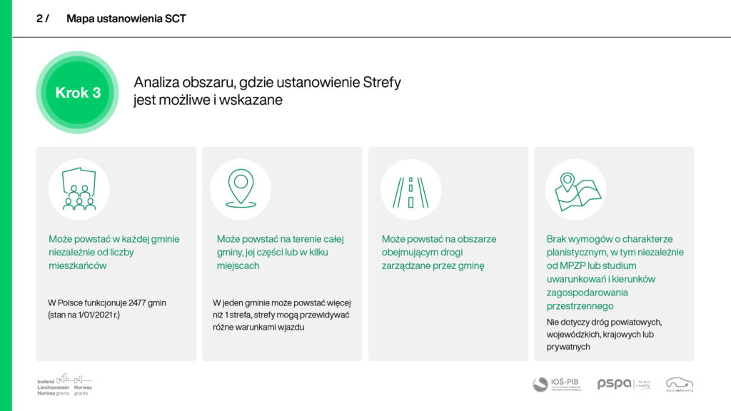

Efekty projektu będą także źródłem wiedzy na temat długoterminowych zalet wprowadzania SCT, zarówno dla samorządów, jak i mieszkańców stref. O tych korzyściach będzie mówiła skierowana do obu grup dedykowana kampania edukacyjno-informacyjna. Przedstawiciele samorządów mogą ponadto liczyć na wsparcie doradcze ze strony przedstawicieli europejskich miast, w których takie strefy już z powodzeniem funkcjonują. Zagraniczni partnerzy projektu podzielą się z nimi swoimi doświadczeniami, przedstawią swoje najlepsze praktyki i podpowiedzą, jak uniknąć potencjalnych błędów. – Jednym z elementów projektu, który będzie temu służył, będzie wizyta studyjna w Oslo. Know-how i najlepsze praktyki norweskiej stolicy zostaną też przytoczone w raporcie projektowym, który ma być dla polskich samorządów użytecznym narzędziem wsparcia w tworzeniu SCT – mówi Maciej Mazur.

– W osiągnięciu ponad 80-procentowego udziału samochodów elektrycznych w zakupie nowych samochodów w Norwegii w 2022 roku odegrało rolę wiele czynników. Jednym z kluczowych były preferencyjne stawki dla pojazdów elektrycznych w miejskich obszarach poboru opłat. W rezultacie prawie każde miasto w Norwegii stanowi strefę czystego transportu. Z niecierpliwością czekamy w Oslo na delegację z Polski. Przygotowaliśmy naprawdę ekscytujący program, który obejmuje wizytacje kluczowej infrastruktury ładowania pojazdów elektrycznych, inspirujące seminaria, podczas których norwescy eksperci będą się dzielić swoimi doświadczeniami na temat tworzenia i prowadzenia stref czystego transportu, jak też spotkanie z Burmistrz Oslo, Panią Marianne Borgen – liderką elektromobilności w naszym kraju – mówi Markus Nilsen Rotevatn z partnerującego projektowi Norsk Elbilforening.

– Wnioski wypracowane w ramach projektu pomogą w tworzeniu modelowych SCT w Polsce. To jeden z elementów działań na rzecz dekarbonizacji sektora transportu i osiągniecia neutralności klimatycznej w 2050 roku – wskazuje Maciej Mazur z PSPA.

Projekt „Laboratorium Stref Czystego Transportu” jest finansowany ze środków Funduszu Współpracy Dwustronnej Mechanizmu Finansowego Europejskiego Obszaru Gospodarczego 2014-2021 i Norweskiego Mechanizmu Finansowego 2014-2021 w ramach Programu „Środowisko, Energia i Zmiany Klimatu”. Wspólnie działamy na rzecz Europy zielonej, konkurencyjnej i sprzyjającej integracji społecznej.

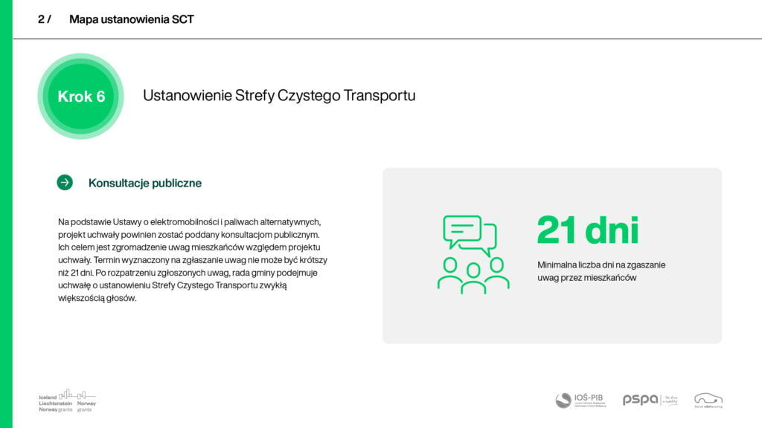
Projekt „Laboratorium Stref Czystego Transportu” jest finansowany ze środków Funduszu Współpracy Dwustronnej Mechanizmu Finansowego Europejskiego Obszaru Gospodarczego 2014-2021 i Norweskiego Mechanizmu Finansowego 2014-2021 w ramach Programu „Środowisko, Energia i Zmiany Klimatu”. Budżet projektu wynosi 1 542 318,77 zł. Wspólnie działamy na rzecz Europy zielonej, konkurencyjnej i sprzyjającej integracji społecznej.
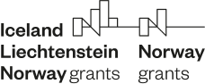
eeagrants.org

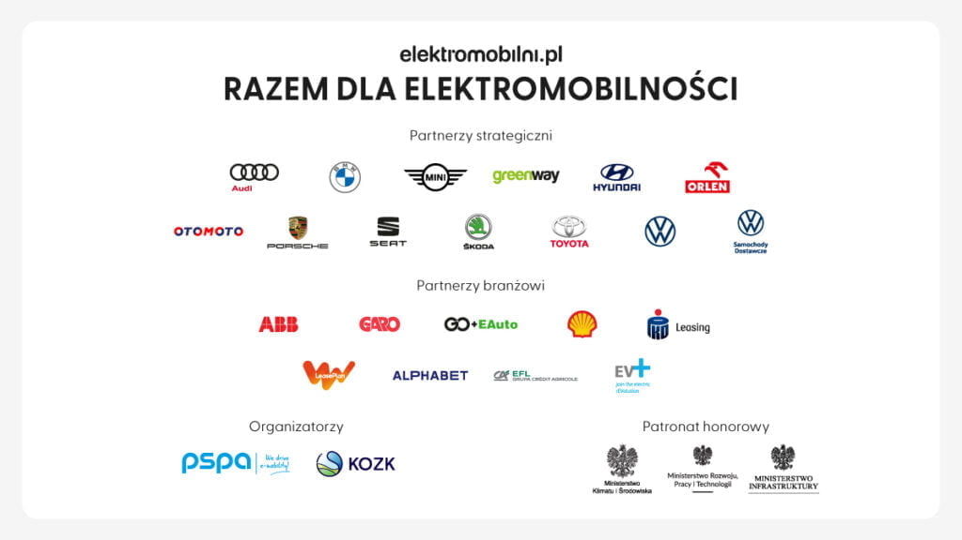

Autor: Elektromobilni.pl
--

Kontakt
Kampania elektromobilni.pl
Maciej Gis
Szef Biura kampanii
biuro@elektromobilni.pl
+48 606 740 357

Celem Kampanii elektromobilni.pl jest kształtowanie postawy odpowiedzialności za klimat, poprzez wskazywanie pozytywnego wpływu zrównoważonej mobilności na środowisko naturalne. Głównym narzędziem projektu jest edukacyjny serwis elektromobilni.pl – źródło rzetelnej informacji na temat elektromobilności w Polsce. Strona, wykorzystująca nowoczesne i interaktywne formy animacji i prezentacji treści, dostarczy wiedzę i narzędzia, niezbędne do podejmowania świadomych decyzji o zamianie pojazdu na elektryczny. Teraz lub w przyszłości.

